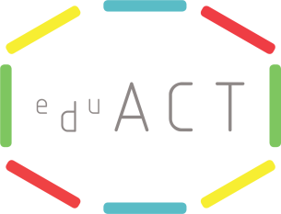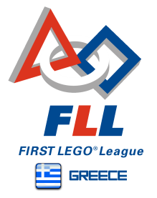

Σεμινάριο Ειδικών FLL World Class & Kick Off Event FLL Greece
Ambassador’s Event
11:00-11:15 ‘Έναρξη – Χαιρετισμοί Επισήμων – Βράβευση ΑΠΘ

Σεμινάριο Ειδικών FLL World Class
Πρόγραμμα Ομιλιών
11:20-11:30 «Τί μαθαίνουμε παίζοντας» Καθηγητής Κωνσταντίνος Μπίκος Πρόεδρος του Τμήματος Φιλοσοφίας και Παιδαγωγικής

11:30-11:40 «Προγραμματίζω αγγίζοντας» Δρ Σαπουνίδης Θεοδόσιος ΕΔΙΠ Τμήματος Φιλοσοφίας και Παιδαγωγικής
11:40-11:50 «Dream, Play & Learn, Build & Grow» Panayotis Tzinis Lead Google Developers Greece
11:50-12:00 «Η διαδρομή μίας ιδέας» (“The journey of an idea”) Βασίλης Χρυσανθακόπουλος, Robotics Expert, Robotics Designer ,LEGO MINDSTORMS Community Partner
12:00-12:10 «Τέρατα, ήρωες και άλλες ιστορίες design»
H αμφίδρομη εκπαιδευτική διαδικασία της ανάλυσης ενός μύθου» Πάρις Μέξης, Beetroot

Ακολουθούν …

12:30 -13:30 Kick Off Event FLL Greece

13:30 -14:00 Ambassador’s Event

14:00 -14:30 Party!!!

